МІНІСТЕРСТВО ОСВІТИ І НАУКИ УКРАЇНИ
НАЦІОНАЛЬНИЙ ТЕХНІЧНИЙ УНІВЕРСИТЕТ
«ДНІПРОВСЬКА ПОЛІТЕХНІКА»


Факультет інформаційних технологій
Кафедра системного аналізу та управління

Звіт
з практичних робіт з дисципліни
«Аналіз програмного забезпечення»

Виконала:
студентка групи 122-22-1
Заїка Н.П.
Перевірили:
доц. Мінєєв О.С.
ас. Шевченко Ю.О.

Дніпро
2025
Лабораторна робота №4
Тема: AWS S3.

Мета: Набування навичок у створення і розміщенні статичної веб-сторінки на AWS S3.

Очікувані результати навчання: уміння створити і розмістити сторінку з власними даними на ресурсі AWS S3.

Основні кроки виконання:
Крок 1. Зареєструватися в системі AWS.
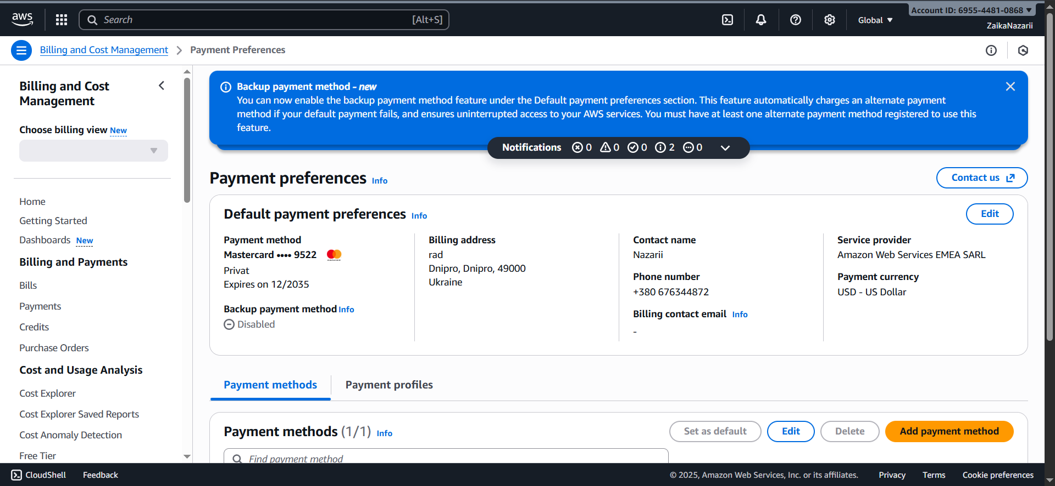
Крок 2. Створити бакет у S3 з вашим прізвищем та іменем.
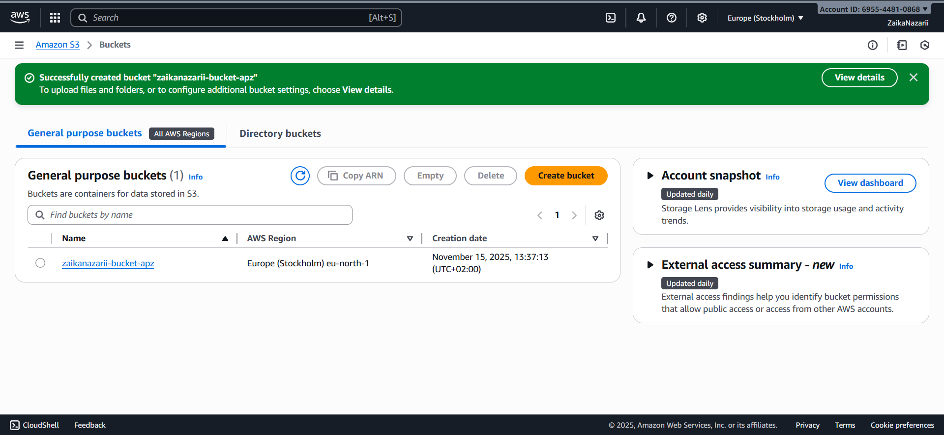

Крок 3. Розмістити на S3 статичну веб-сторінку, яка містить ваше ПІБ та Вашу академічну групу.
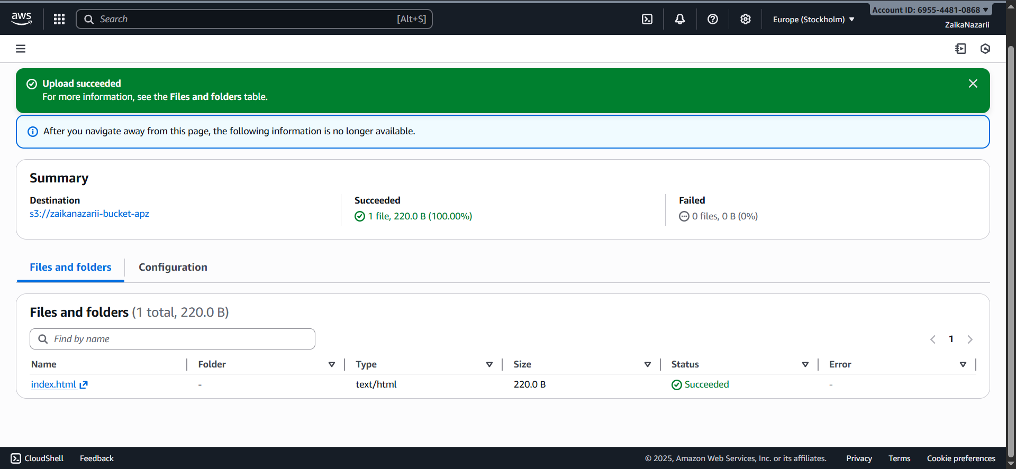
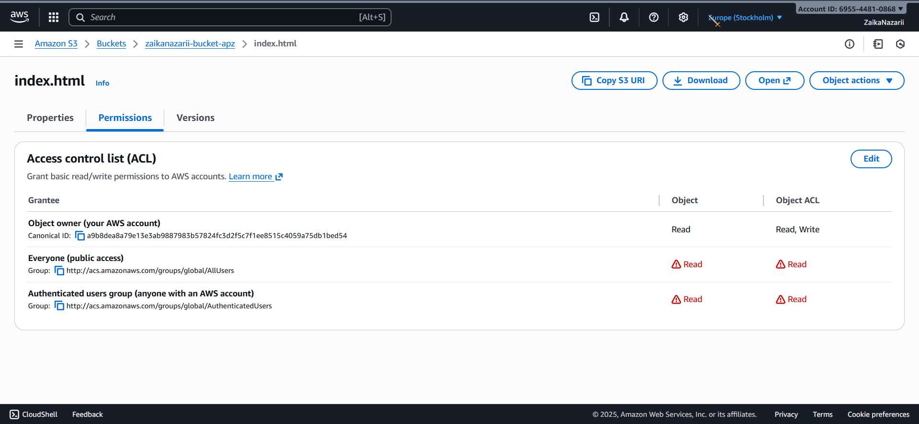
Крок 4. Налаштування хостингу і отримання публічної адреси сторінки.
Посилання до сторінки: https://zaikanazarii-bucket-apz.s3.eu-north-1.amazonaws.com/index.html

Висновок: Навчилися навичок у створення і розміщенні статичної веб-сторінки на AWS S3.

